ПАРАМЕТРЫ ПЛАЗМЫ ВОЗДУХА АТМОСФЕРНОГО ДАВЛЕНИЯ

Арделян Н.В., БычковВ.Л., Космачевский К.В., Абакумов В.И., Белоусов А.Д.

Московский государственный университет им. М.В. Ломоносова, [bychvl@gmail.com](mailto:bychvl@gmail.com)

Рассмотрены плазмохимические процессы в воздухе. На основе численного моделирования и аналитического рассмотрения определены фоновые концентрации основных заряженных частиц в обычных условиях в сухом и влажном воздухе и при повышенной мощности источников быстрых частиц, обусловленной сейсмической активностью. Проведен анализ плазменного состава воздуха в зависимости от его влажности.

OhIo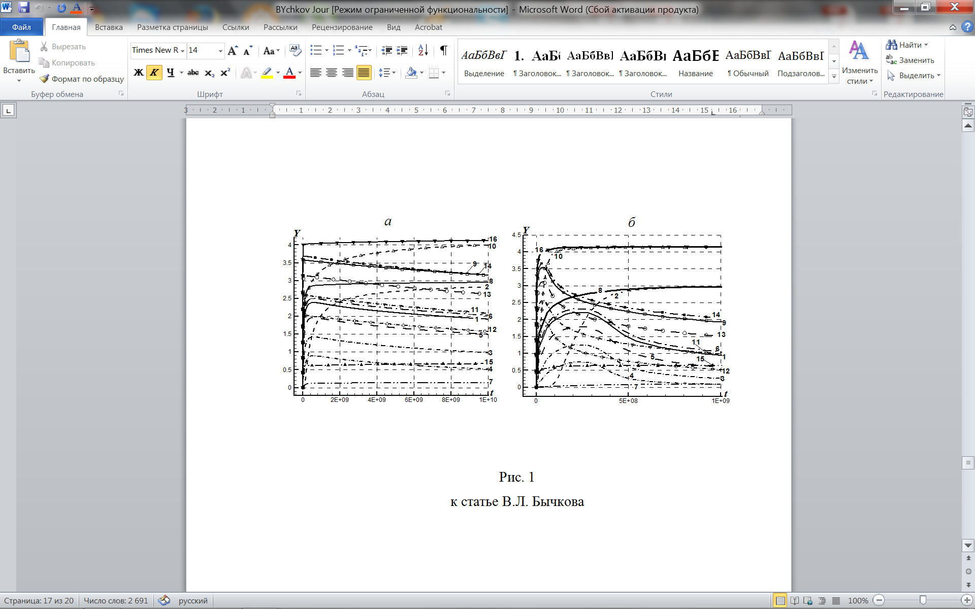 a) b)

**Рис. a.** Временная зависимость концентраций заряженных частиц при скорости фоновой ионизации *W*=144, 3.16⋅104 эВ⋅см⋅с в сухом воздухе при напряженности электрического поля: *Е* = 1 В/см, при скорости фоновой ионизации *W*= 3.16⋅104 эВ⋅см-3⋅с-1 линии дополнены геометрическими символами. Представлены концентрации следующих заряженных компонент: 1 и 9 – , 2 и 10 – , 3 и 11 – , 4 и 12 – , 5 и 13 – , 6 и 14 – , 7 и 15 –, 8 и 16 – . (t, microsec, Y, cm-3)

**Рис. b.** Зависимость от времени концентраций заряженных частиц во влажном воздухе. Концентрация паров воды 0.1%, величина напряженности электрического поля *Е* = 1 В/см. Представлены концентрации следующих кластерных ионов: 1 и 3 –  , 2 и 4 – . Линии 1 и 2 – При скорости фоновой ионизации *W* = 144 эВ⋅см⋅с; линии 3 и 4 – *W* = 3.16·104 эВ⋅см⋅с.

Концентрация плазмы достигает значений порядка 103 см в нормальном воздухе и 104 см в условиях возможной геотектонической активности.